附件1
东北大学教师在线学习（网培）中心操作手册

1.首次注册和登录

参训教师初次注册时需进行电脑端身份验证，其使用的网络应在校园网授权 IP 范围内。 注册信息中，单位名称与学员所在使用的院校平台名称必须一致（一般为该校规范全称）。经验证确属认定范围的学员方可正常登录学习。第二次登陆院校平台的学员不再受校园网范围限制。
目前， 平台提供微信登录、账号登录以及手机动态登录 3 种方式。其中微信登录、手机动态登录需要学员在第一次账号登录成功的前提下自主绑定。如学员出现注册、 登录异常或手机号无法绑定的，可在工作时间拨打 400-6699-800 申请人工协助。
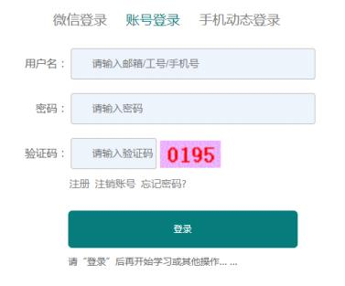

2.学习
学员登录院校教师在线学习中心后， 先期完成课程报名。随后，进入个人中心，点击【我的培训课程】进行学习。 在学员同时选报多门课程时，同样利用该区域进入相应的课程。不同发布渠道的课程内容，标题名称前通过“来源标注”
加以区分，如：公开、校本、网培等。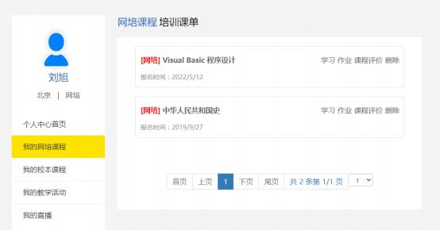

3.直播讲座

参训学员可以通过【直播讲座】频道参加网培中心开办的直播讲座或由学校管理员申请开设的各类直播课程、讲座、活动。参加讲座的学员应该在相应页面提前报名，否则学时无法认定。


【直播讲座】频道内由网培中心开办的直播讲座，学员报名并全程参加后， 每个记 0.3 学分（1.5 学时），可在个人中心内“我的学分明细”中查询学分记
录， 该次讲座所对应的学时可在“在线打印电子证书模块”备选。

4.微信端学习

学员可通过网培中心微信公众号进入本校院校教师在线学习中心进行学习。 学员可在微信中搜索【全国高校教师网络培训中心】或者扫描下图二维码关注网 培中心公众号， 进入点击下方【学习中心】按钮，选择【校级平台】，学员可通
过短信动态登录或输入用户名密码登入所属院校教师在线学习中心。
如果您在 PC 端未完首次登录确认，学员应在电脑端完成首次登录后，再尝
试使用移动端学习系统。

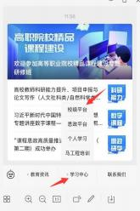

学员在微信端可以完成选课、报名、 学习等基本操作，操作相对直观简单。 在移动端学习时，提示大家参照 PC 端介绍的版块规则，通过点选已选课程，进入该课程的“课程章节”逐节、逐课的完成有关学习任务。 现阶段，移动端提交作业及打印证书环节仍在开发当中，请参训教师进行以上环节时使用电脑端。

